Ing. Martin Marek v rámci Moravského odboru
KČT FÉNIX Brno – Medlánky pod vedením Ing. Petra Vachúta
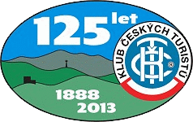



pořádá cyklo – turistickou akci
“Léto s Fénixem”

8. ročník s podnázvem

Léto v Podyjí

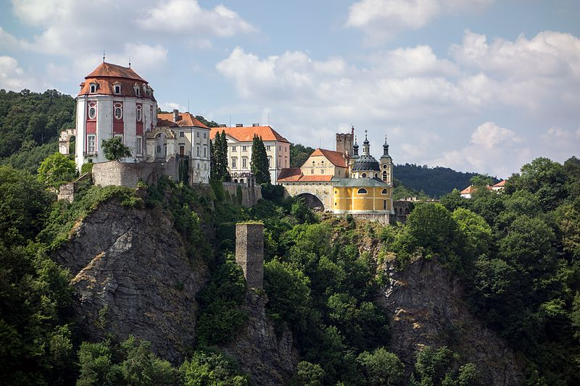

Doba konání: 1.8. 2015 – 8.8. 2015

Místo konání: Vranov nad Dyjí

